1. **Crear los dominios email y postcode en la base de datos, denominados dominio_email y dominio_postcode respectivamente, de acuerdo a las especificaciones proporcionadas.**
2. **Añadir dos columnas a la tabla ‘fabricante’ denominadas email y postcode cuyos tipos de datos serán dominio_email y dominio_postcode respectivamente.**
3. **Actualiza la información en la tabla ‘fabricacion’ de acuerdo a los datos de la siguiente tabla.**

|  |  |  |
| --- | --- | --- |
| **fabricante** | **email** | **postcode** |
| **Kingston** | **customerservice@kington.eu** | **92200** |
| **Digi-key** | **spainsupport@digikey.com** | **44640** |
| **Intel** | **intelsupport@intel.com** | **55232** |
| **AMD** | **amdcustomer@amd.com** | **35467** |
| **Tesla** | **teslasupport@tesla.com** | **39472** |
| **Logitech** | **logitechservice@logitech.com** | **22456** |

1. **Crea un nuevo dominio que represente el número de años de garantía para un pc denominado dominio_anios_garantia. El valor deberá de ser mayor que 0 y menor o igual que 3. Luego, añade una nueva columna a la tabla ‘pc’ denominada ‘garantia’ de tipo ‘dominio_anios_garantia’ con un valor por defecto de 2.**
2. **Presentar el nombre y el país de aquellos proveedores que suministren todas las memorias. (división)**

1. **Presentar la información de aquellas memorias que sean suministradas por todos los fabricantes. (división)**

1. **Realizar la consulta para los siguientes apartados y transformarla en función junto con la sentencia que la invoque.**
   1. **Presenta el identificador del pc y la descripción del tipo de cpu que contiene, además de aquellas cpu’s que no han sido instaladas en ningún pc.**

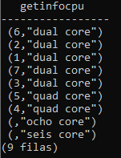

* 1. **Presenta aquellos tipos de cpu, tanto descripción como tipo, que no han sido instaladas en ningún pc.**

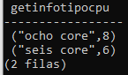

* 1. **Presenta aquellos discos, tanto la descripción como la capacidad, que han sido fabricados por Intel o Kingston (haz la comparación en letras minúsculas).**

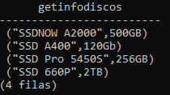

* 1. **Presenta la descripción y el precio de aquellos discos con un precio mayor o igual que la media de todos los precios.**

* 1. **Texto

     Descripción generada automáticamente Presenta el nombre de todos aquellos fabricantes que realicen más de un tipo de disco.**
  2. **Presenta toda la inormación de aquellos pc’s que tengan la tarjeta gráfica más barata.**

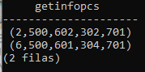

1. **Crea un trigger denominado ‘presenta_info_pc’, donde cada vez que se realice una operación de insert (‘INSERT’), delete (‘DELETE’) o update (‘UPDATE’) en la tabla ‘pc’, se presente un mensaje. Realiza una operación de cada uno de los tipos mencionados en la tabla ‘pc’, con el fin de verificar que el mensaje se realiza.**